Урок "Психологический практикум" в 1 классе
Тема: Дружба и взаимопомощь (В гостях у сказки "Репка").

Целиурока:
Коррекционно-образовательная:
-расширение знаний обучающихся о понятиях "друг", "дружба".
Коррекционно-развивающая:
- развитие зрительного восприятия;
- развитие коммуникативных навыков, толерантности;
- развитие речи обучающихся.
Коррекционно-воспитательная:
- воспитание культуры общения, дружеских взаимоотношений.
Оборудование: ноутбук, колонки, цветные карандаши по количеству обучающихся, картинки с персонажами сказки и эпизодами, магниты.

Ход урока:
Организационный момент.
Давайте послушаем песню.(Дети слушают песню М. Пляцковского "Дружба крепкая"). Ребята о чем эта песня? (О друзьях).
Я предлагаю наш урок начать с небольшой разминки. Приглашаю вас в круг.
Собрались все дети в круг,
Я – твой друг, и ты – мой друг.
Крепко за руки возьмемся
И друг другу улыбнемся.
Основное содержание занятия.
Давайте подумаем вместе, как нужно себя вести, чтобы у нас появились друзья (делится игрушками, уступать, не драться, не ссориться). В этом поможет клубочек дружбы. Мы будем его передавать и называть правила дружбы. Ваня, посмотри на картинку, чтонужно делать, чтобы у нас появились друзья. (На доску вывешиваются картинки).
1.Играть вместе.
2. Помогать друг другу (завязывает шнурок).
3. Делиться игрушками.
Вы наверно уже догадались, что мы сегодня будем говорить о дружбе, о том, как правильно дружить.
Ребята, садитесь на свои места. Дружба - это когда дети хотят быть вместе, играют вместе и не ссорятся. Друзья -это люди, с которыми легко и интересно.
А в нашем классе есть настоящие друзья?
Я думаю, что наша дружба поможет нам совершить путешествие в гости к сказке. Асказкаживет у меня в волшебном сундучке.
Тук – тук, чок – чок,
Открывайся сундучок.
Не открывается, давайте все вместе скажем слова:
Тук – тук, чок – чок,
Открывайся сундучок.
Давайте еще раз проговорим волшебные слова.
Слышите, в сундучке что-то зашуршало?
Выглядывает мышка.
Это мышка. В коробочке ещё что-то есть – дети заглядывают в коробочку, педагог достаёт репку. Ребята, вынаверное уже сможете подсказать мне и название сказки?Вы, наверное, уже догадались, в какую сказку мы сегодня отправимся?
Правильно, это сказка «Репка».
Мышка с собойпринесла для нас загадки.
Первая загадка. Найдите на рисунке репку.Что вы тут увидели? (горох, помидор, огурец, морковь, тыква, лук, перец), а вот и репка!
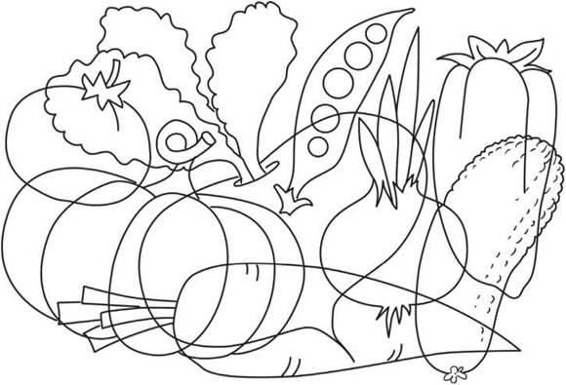
Ребята, а какая репка по цвету? (желтый, красный, синий)
А какая у нас репка по форме?(кружок, треугольник, квадрат)
Федя повтори, пожалуйста, какая у нас репка? (круглая, желтая).
Давайте раскрасим репку. Все уже догадались, какой карандаш надо взять? А чтобы наши рисунки получились аккуратными, сделаем гимнастику для наших пальчиков.
Пальчиковая гимнастика
Дружат в нашем классе девочки и мальчики.
Мы с тобой подружим маленькие пальчики.
Раз, два, три, четыре, пять,
Начинай считать опять.
Раз, два, три, четыре, пять.
Мы закончили считать.
(Пальцы рук соединяются ритмично в «замок», ритмичное касание одноименных пальцев обеих рук поочередное касание одноименных пальцев, начиная с мизинцев руки вниз, встряхнуть кистями).
Обучающиеся раскрашивают репку.(Фоном звучит детская песенка про репку).
Ребята, посмотрите, какие красивые репки у вас получились.(На доску повесить).
Физкультминутка
Я твой друг, и ты мой друг.
Влево, вправо повернитесь,
И друг другу улыбнитесь.
Руки к солнцу протянули,
Лучики поймали и к груди своей прижали,
С этим лучиком в груди ты на мир ясней гляди.

Задание 2. Беседа по сказке.А какие герои еще были в сказке?
Педагог предлагает детям вспомнить всех персонажей сказки.
(Учитель ставит на стол маски героев сказки).
Наша картина поможет нам рассказать сказку. Я показываю картины из сказки, а вы поможете сказку рассказать.
В нашей сказке будет задание: мы будем использовать волшебные вежливые слова, которые помогают нам дружить. Но сказку мы будем рассказывать необычно, а с использованием вежливых слов: «Спасибо», «Помоги, пожалуйста». (учитель вывешивает на доску вежливые слова «Спасибо», «Помоги, пожалуйста»).
Федя будет моим помощником. Федя выходи ко мне, ты мне поможешь рассказать сказку.
Итак, сказка начинается.
Посадил дед репку.Выросла репка большая-пребольшая.Стал дед репку тянуть. Тянет-потянет, вытянуть не может.
Федя, ты будешь дедом (одеваем маску деда).
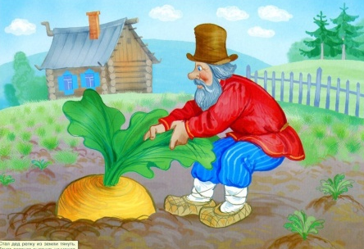
Позвал дед бабку. Бабушкой буду Я.
Ребята, а как мы позовём бабушку вежливо. «Бабушка, помоги мне, пожалуйста».
-Пришла бабушка.
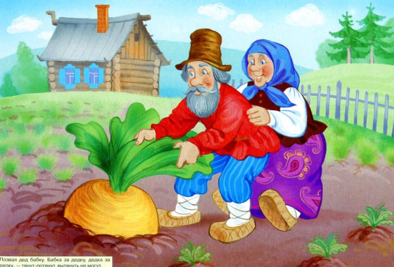
-Бабушка за дедушку. Дед за репку.
-Тянут-потянут вытянуть не могут.
Кого позвала бабушка? Внучку (Ксюша будет внучкой).– Как мне нужно позвать внучку? Позови вежливо!
-Пришла….(показ кадра)
-Внучка за…..
-Тянут - потянут….
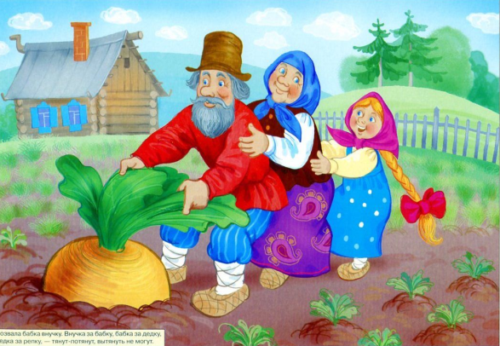
Позвала внучка собачку Жучку. Жучкой у нас будет Ваня.–
Ксюша позови собачку вежливо!
-Пришла Жучка (Ваня).(показ кадра)
-Жучка за…..
-Тянут - потянут….
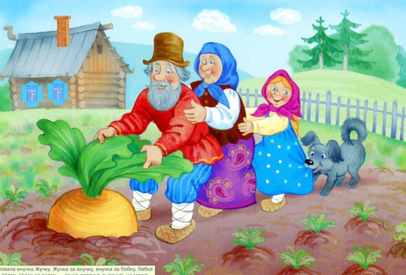
Ребята, а в сказке кто еще помогал тянуть репку? (Кошка и мышка). Как мы позовем их вежливо?
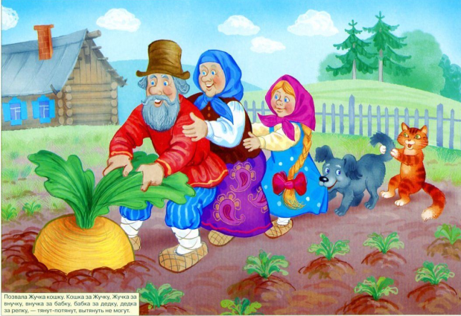
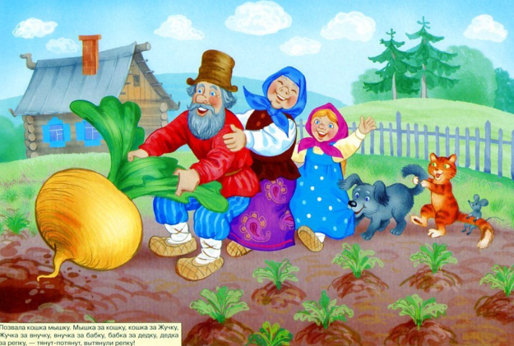
Дружно они работали? Получилось у них вытянуть репку?
Мы вытянули репку, потому что работали мы вместе и дружно и вежливопросили друг друга о помощи.
Бабушка поблагодарила за помощьвнучку, кошку, собачку и мышку - угостила их. Ребята, давайте мы с вами посмотрим на листочки и угадаем, чем угостила бабушка внучку? (кашей).
А Жучку – косточкой.
Мышку? – сыром.
Возьмите простые карандаши и соедините линиями героев сказки с их угощением.
Рефлексия.
-Какие вежливые слова будем говорить? (Спасибо, помоги, пожалуйста). Если мы будем использовать эти вежливые слова, мы будем дружно общаться.
Вот мы в сказке побывали,
Поучились, поиграли.
И героям помогали,
Их задания выполняли.
«До свидания» дружно скажем
И рукой всем помашем.

